**MODELOS Y BASES DE DATOS (AUTOESTUDIO) 2020 - 1**

**INVESTIGACION**

**SQL**

¿Qué es? ¿Para qué sirve?

SQL (Structed Query Language) es un lenguaje de programación interactivo para realizar consultas que nos permite crear, acceder y manipular información de las bases de datos. Siendo las consultas un lenguaje de comandos que permite seleccionar, insertar, actualizar, averiguar la ubicación de datos, y más.

**¿Qué es DML, DLL,DCL,TCL?**

**DML**

Es un idioma dado por los sistemas de bases de datos que permite a usuarios llevar a cabo tareas de consulta, modificación de los datos contenidos en las bases de datos del sistema gestor de bases de datos.

**DLL**

Un archivo DLL(Dynamic Link Library), son una serie de archivos que constan de un código ejecutable y demás partes de una app, y con esto nos posibilita la utilización de las aplicaciones que tengamos.

**DCL**

Es un lenguaje de control de datos, Por medio de un Administrador controla el nivel de accesos que cada usuario tiene sobre el contenido de la base de datos..

**TCL**

Del inglés (Tool Command Language), es un lenguaje script que tiene una sintaxis sencilla para facilitar su aprendizaje.

Se usa primordialmente para el desarrollo rápido de prototipos, apps, interfaces gráficas y pruebas.

**En este laboratorio, en que escribimos? por qué?**

Escribimos en algebra, calculo y SQL ya que estos nos da un sentido amplio y lógico de escritura de consultas.

**Motor de bases de datos**

1. **¿Que son?**

**Motor de base de datos:** El motor de base de datos es el servicio principal para almacenar, procesar y proteger datos. Nos proporciona acceso controlado y procesamiento de transacciones rápido para cumplir con los requisitos de las aplicaciones consumidoras más exigentes de su empresa."

**Base de datos:** es un conjunto de datos pertenecientes a un mismo contexto y almacenados sistemáticamente para su posterior uso.

1. **¿Que motores ofrece sqlzoo.net?**

* MySQL
* Microsoft SQL Server
* SQL

1. **¿que bases de datos ofrece sqlzoo?**

* DB2
* SQL
* MySQL
* Ingres

**PRÁCTICA**

**A.**

**- SELECT**

**π_(yr,city) games {yr,city|yr∈games ⋀ city∈ games}**

**- SELECT… WHERE**

**(π_(yr,city) (σ_(yr = 2004) games))**

**{yr,city| yr∈games ⋀ city∈ games ⋀ games[yr] = 2004}**

**- SELECT … GROUP BY**

**(π_(continent Group Count(yr)) games)**

**{continent,Count(yr)| yr∈games ⋀ city∈games ⋀ Group(continent)}**

**- SELECT…SELECT**

**(π_(name,Round(gdp_per_capita)(σ_(gdp_per_capita>20000)) ) (π_(name,gdp/populationρ(gdp_per_capita)) bbc))**

**B.**

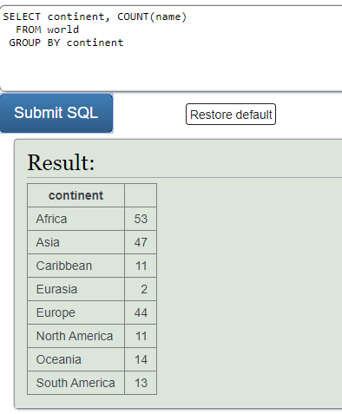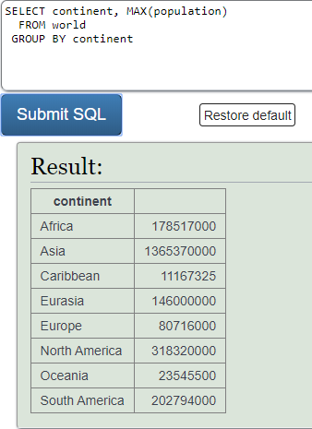 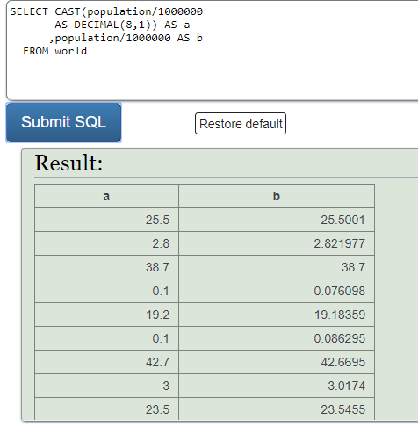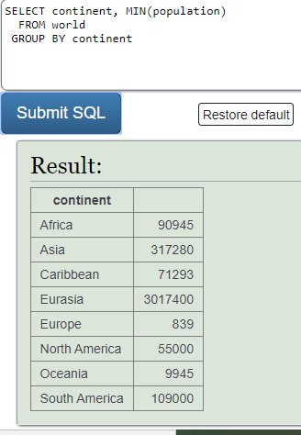 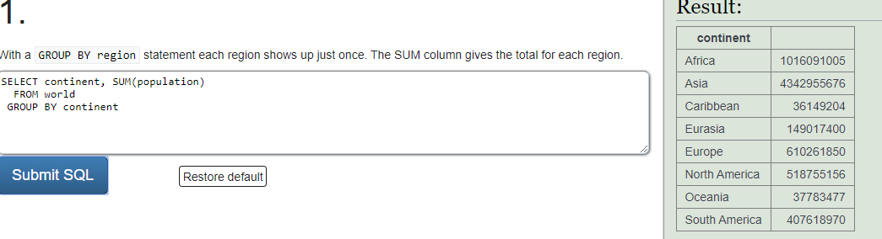 **C.**

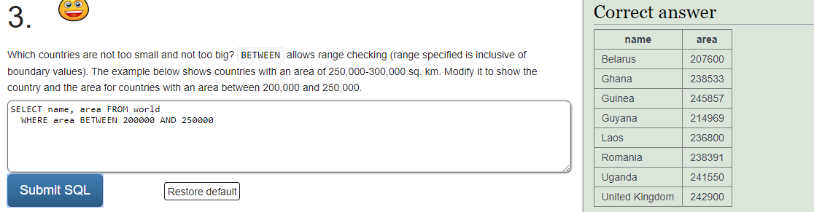

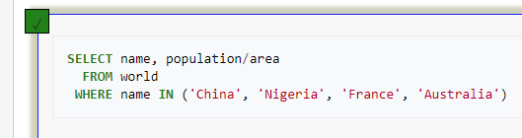

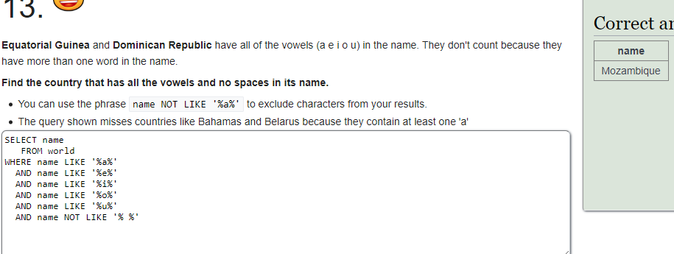

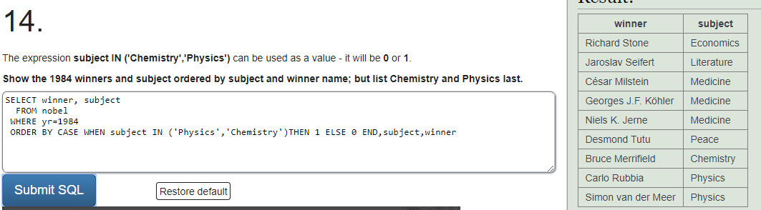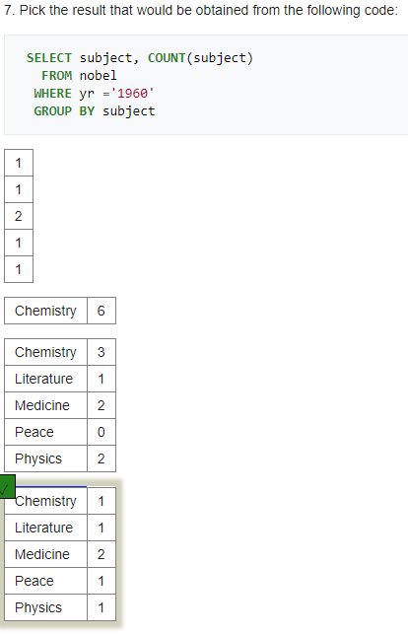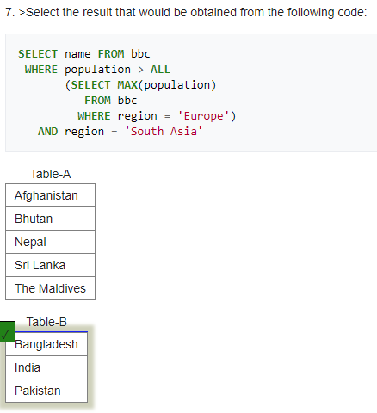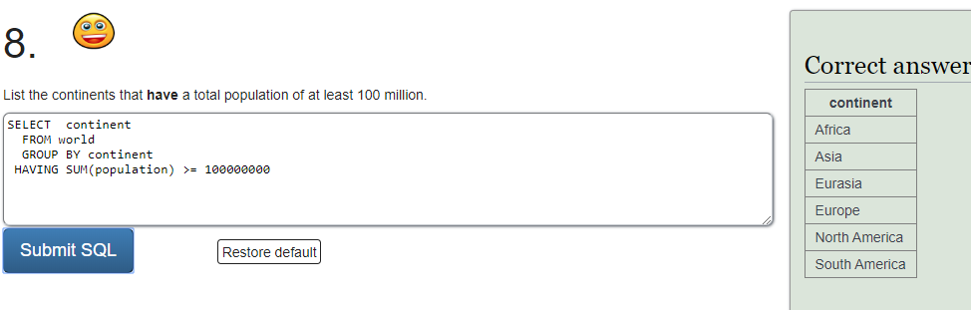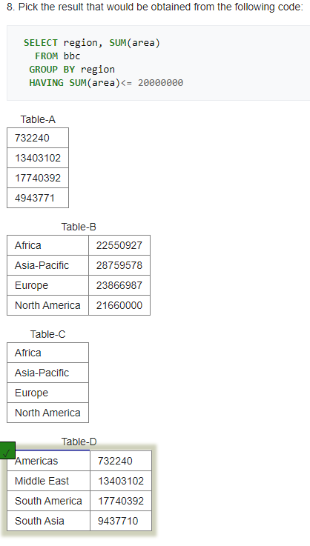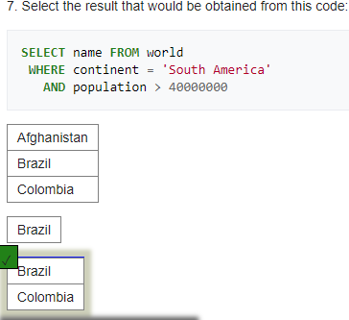

**D.**

1. **SELECT 3**
$$\{name,area|name, area world ⋀ 200000<world[population] <250000\}$$

$$(πname.area(σ200000<population<250000 world))$$

2. **NOBEL QUIZ 7**

{subject,Count(subject)|subject nobel ⋀ nobel[yr] = 1960}

$$(πsubject Group sunject,Count(subject)(σyr = 1960 nobel))$$

1. **WORLD QUIZ 7**

{name,population|name, population world ⋀ world[continent] = ‘South America’ ⋀ world[population] > 40000000}

$(πname,population(σcontinent ='South America' ∧ population >40000000 world)$

1. **SELECT QUIZ 7**

{name,population/area|name, population/area world ⋀ world[name] IN (´China’, ‘Nigeria’, ‘Francia’, ‘Australia’)}

$$(πname,population(σname IN('China','Nigeria','Francia','Australia')world))$$

1. **WORLD 13**

$\{name丨name ∈world ∧name !='\% \%' ∧ name ='\%a\%' ∧name ='\%e\%' ∧name ='\%i\%' ∧name ='\%o\%'$

$∧name ='\%u\%'$}.

$$(πname(σname != '\% \%' ∧ name = '\%a\%' ∧name = '\%e\%' ∧name = '\%i\%' ∧name = '\%o\%'$$

$$∧name = '\%u\%' world))$$

**Bibliografía**

<https://devcode.la/blog/que-es-sql/>

<https://todopostgresql.com/diferencias-entre-ddl-dml-y-dcl/>

<https://sqlzoo.net/wiki/SQL_Tutorial>

<https://www.w3schools.com/sql/default.asp>